Интеллектуальная система ITC ESCORT
В состав оборудования ITC Escort входят две системы оповещения, это "Интеллектуальная система" (аналого-цифровая) и "Киберсистема" (полностью цифровая). Каждая из этих систем может легко интегрироваться как с подобными себе, так и с другими системами. К тому же оборудование ITC Escort позволяет работать с сигналами от ГОЧС. В прошлых публикациях мы практически не касались конкретных способов применения данных систем, и теперь постараемся восполнить этот пробел.

Все очень просто
В состав интеллектуальной системы входит очень широкий набор блоков, на базе которых можно построить любую систему – до 5-го типа включительно. Для малобюджетных организаций существуют стандартные недорогие решения.
Например, для построения совсем простой системы достаточно ко входу полного трансляционного усилителя ITC Escort Т-60 подключить микрофон ITC Escort Т-621, а на выход "повесить" необходимое количество громкоговорителей (в рамках данной статьи мы не будем касаться вопросов НПБ, расчетов и подключения громкоговорителей). Такую систему можно назвать системой ручного оповещения.
Как построить систему автоматического оповещения? Очень просто. На вход этого же усилителя подключается блок автоматического речевого оповещения ITC Escort Т-6203, который активируется от "сухого контакта".
Как построить систему музыкальной трансляции? На вход того же усилителя надо подключить музыкальный источник ITC Escort Т-6221.
Если система должна быть разбита по зонам? Для этого на выходе все того же усилителя ставится селектор зон ITC Escort Т-6202 (2 канала по 1500 Вт). Таким образом, мы получили трехприоритетную, 10-зонную систему аварийного оповещения, речевой и музыкальной трансляции (рис. 1).
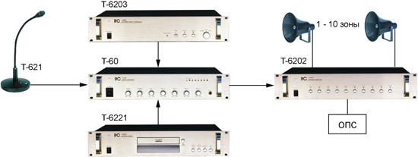
Рис. 1. Трехприоритетная 10-зонная система аварийного оповещения, речевой и музыкальной трансляции
В составе данного оборудования имеются и полные трансляционные усилители с встроенным селектором зон, например ITC Escort TI-60, TI-120, TI-240, TI-350 (до 350 Вт). При использовании усилителей мощности, например ITC Escort Т-61500 (1500 Вт), потребуется дополнительный микшер, такой как ITC Escort Т-6201.
Одно из приоритетных направлений при разработке современных средств сигнализации – построение систем оповещения с возможностью дистанционного управления. В качестве блоков дистанционного управления чаще всего используется микрофонная консоль ITC Escort Т-218. Такая консоль может служить удаленным рабочим местом (удаление до 1000 м).
По сравнению со многими системами оповещения (например, Inter-M) данная консоль обладает рядом преимуществ:
- При помощи одной консоли можно управлять 160 зонами (расширение системы до 160 зон достигается простым увеличением коммутационных блоков).
- Управление ведется по протоколу RS-422, что требует для подключения консоли всего 7 проводов типа ТПП.
На рис. 2 изображена система с использованием консоли ITC Escort Т-218. Консоль подключается к селектору ITC Escort Т-6212 (кроме возможности управления данный блок имеет 3 аудиоприоритета). Данный блок осуществляет управление релейной группой ITC Escort Т-6235 (10 зон по 1000 Вт), функция которой – коммутация выходов усилителей мощности ITC Escort Т-61000 (до 10 шт.) к линиям громкоговорителей.
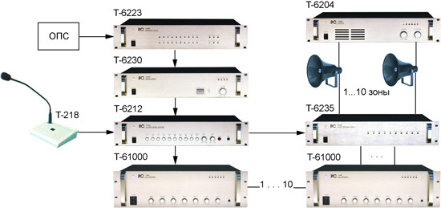
Рис. 2. Система с использованием консоли Т-218
Усилители между собой линкуются. При количестве усилителей больше 5, рекомендуется ставить распределитель аудиосигнала ITC Escort Т-6208. В качестве аварийного источника сообщений в данной схеме используется цифровой блок ITC Escort Т-6230, управляемый блоком ITC Escort Т-6223. В зависимости от номера "сухого контакта" с пожарной станции блок ITC Escort Т-6230 воспроизводит нужное сообщение, которое по высшему приоритету через блоки ITC Escort Т-6212 и усилители ITC Escort Т-61000 поступает в нужные зоны. Контроль линий громкоговорителей осуществляется блоком ITC Escort Т-6204.

А вот если?
Очень актуальной задачей на сегодняшний день является оповещение крупных развлекательных комплексов, торговых центров и супермаркетов. На таких объектах зачастую необходимо строить многоканальные системы оповещения. Напомним, что понятие "многоканальность" отличается от понятия "многозонность". Многоканальность – это когда несколько музыкальных источников работают одновременно. Например, в супермаркете на каждом этаже может играть своя музыка. При этом система также может быть многозонной. Рассмотрим вариант построения такой системы оповещения.
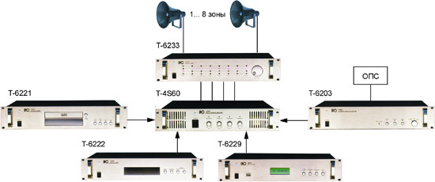
Рис. 3. Четырехканальная 8-зонная система аварийного оповещения и музыкальной трансляции
На рис. 3 изображена 4-канальная 8-зонная система аварийного оповещения и музыкальной трансляции.
Исполнительным элементом в данной системе выступает матрикс ITC Escort Т-6233, который управляется как вручную, так и автоматически. Каждый из 4 каналов представляет собой независимый звуковой тракт, причем три канала – музыкальные и один – аварийный. Уровень звука в каждом канале может регулироваться непосредственно на 4-канальном усилителе ITC Escort Т-4S60 (от 4х60 до 4х240 Вт). При возникновении аварийной ситуации на ITC Escort Т-6233 автоматически включается аварийный канал. Аварийное сообщение с блока ITC Escort Т-6203 через этот канал поступает в зону, соответствующую номеру "сухого контакта", от пожарной станции. Музыкальная трансляция может вестись с различных музыкальных источников: CD-проигрывателя ITC Escort Т-6221, тюнера ITC Escort Т-6222, MP3-проигрывателя ITC Escort Т-6229.
Для автоматического включения блоков по питанию может использоваться автоматический распределитель напряжения ITC Escort Т-6216 (16 каналов по 3 кВт).

